Bài tuyên truyền về cách phòng tránh bệnh và cách chăm sóc đúng cách với bệnh Thuỷ Đậu

Các dấu hiệu nhận biết bệnh thủy đậu
Thủy đậu (tên khoa học: Chickenpox) là bệnh nhiễm trùng cấp tính gây ra bởi virus Varicella Zoster (VZV) với khả năng lây lan vô cùng nhanh chóng thông qua đường hô hấp khi người lành hít phải những giọt bắn chứa VZV của người bệnh khi nói chuyện/hắt hơi/ho và thông qua những tiếp xúc thông thường khác với người bệnh.
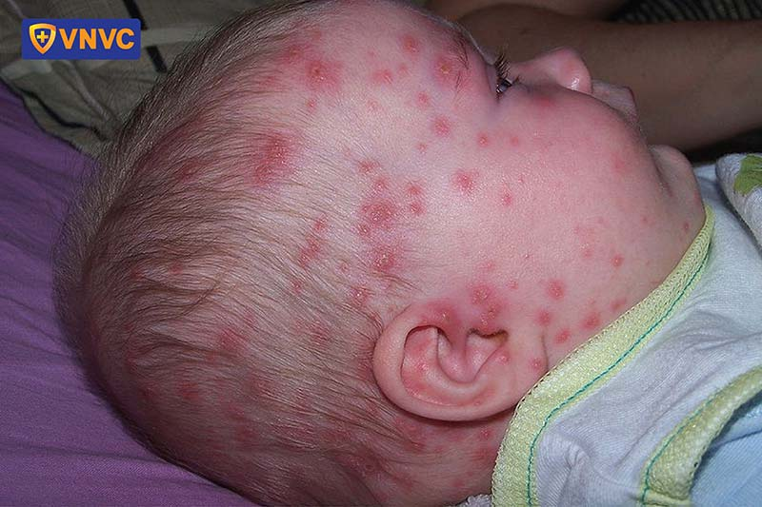

Giai đoạn 1:

Khi VZV lây nhiễm vào cơ thể, quá trình ủ bệnh bắt đầu và kéo dài khoảng 10 – 20 ngày. Sau khi thời kỳ ủ bệnh kết thúc, các triệu chứng khởi phát bắt đầu, gây ra tình trạng suy nhược cơ thể, uể oải, thiếu năng lượng, sốt nhẹ, chán ăn, đau nhức cơ và xương khớp,… Các triệu chứng này sẽ diễn ra trong khoảng 1 – 2 ngày sau đó các phát ban sẽ xuất hiện với những biểu hiện là các vùng da bị ửng đỏ, hơi nề nhẹ, vùng da bị tổn thương gồ cao hơn so với các vùng da xung quanh do bị sưng.

Giai đoạn 2:

Ở giai đoạn 2, tại vùng da bị sưng đỏ và phù nề, các phát ban đầu tiên xuất hiện, nổi lên các dát sẩn, nhanh chóng diễn tiến thành các mụn nước, phỏng rộp chứa dịch trong. Theo thời gian, quá trình gây viêm phát triển mạnh, các nốt mụn mủ tích tụ nhiều mủ hơn, căng hơn, mủ hóa vàng và đục hơn, dễ vỡ, hơi lõm nhẹ ở đỉnh các đầu mụn.

Giai đoạn 3:

Nếu được chăm sóc và điều trị cận thận, đúng cách, chỉ sau khoảng 1 tuần, người bệnh thủy đậu sẽ nhanh chóng tiến đến giai đoạn 3 – giai đoạn phục hồi. Giai đoạn này thường kéo dài khoảng từ 1 – 2 tuần, các triệu chứng giảm nhanh chóng, các mụn nước khô, đóng thành vảy tiết, sau đó rụng dần và biến mất, có thể để lại sẹo nếu vùng da có vết thương nặng.

Làm sao để thủy đậu nhanh khỏi và ngăn ngừa biến chứng?
Nếu chẳng may bị thủy đậu, điều quan trọng hàng đầu cần được thực hiện là chăm sóc và điều trị đúng cách, giúp người bệnh rút ngắn thời gian hồi phục và ngăn ngừa biến chứng nguy hiểm như trên.
Tiêm vắc xin ngừa thủy đậu đầy đủ, đúng lịch cho trẻ em và người lớn là phương pháp phòng ngừa nguy cơ mắc bệnh thủy đậu, từ đó chặn đứng nguy cơ mắc các biến chứng nguy hiểm đến sức khỏe và tính mạng của người bệnh.
Khi phát hiện hoặc nghi ngờ bị mắc thủy đậu thông qua các triệu chứng khởi phát không điển hình như sốt nhẹ, mệt mỏi, ngứa râm ran toàn thân, cơ thể suy nhược,… cần nhanh chóng đến các cơ sở y tế gần nhất để được các bác sĩ chuyên khoa thăm khám, đưa ra chẩn đoán chính xác và các chỉ định điều trị cùng hướng dẫn chăm sóc người bệnh thủy đậu đúng cách.
Kiên trì và nghiêm túc sử dụng thuốc điều trị kháng virus, kháng viêm theo đúng kê toa và hướng dẫn bác sĩ để ức chế khả năng hoạt động của tác nhân gây bệnh, hạn chế tình trạng viêm nhiễm, đẩy nhanh quá trình làm lành thương tổn và phục hồi.
Cách ly người bệnh, tránh cho người bệnh tiếp xúc với người khác, nhất là tại các tụ điểm đông người để ngăn ngừa bệnh lây lan trong cộng đồng và hạn chế tối đa nguy cơ người bệnh tiếp xúc với các tác nhân gây bệnh ngoài môi trường, mắc thêm các bệnh lý khác, nguy cơ biến chứng bội nhiễm nguy hiểm.
Không kiêng tắm và tránh gió, thay vào đó cần vệ sinh sạch sẽ cơ thể và các vùng da bị tổn thương, nhiễm trùng do thủy đậu gây ra để loại bỏ bụi bẩn, dầu thừa, vi khuẩn, vi nấm,… tích tụ trên vết thương, khiến tình trạng nhiễm trùng trở nên nghiêm trọng hơn.
Đảm bảo chế độ dinh dưỡng đầy đủ chất, duy trì lượng calo cần thiết để cơ thể có đủ năng lượng để tham gia vào quá trình chiến đấu chống lại mầm bệnh. Đặc biệt chú ý tập trung bổ sung vitamin, khoáng chất và protein để tái tạo mô, thúc đẩy hoạt động của hệ miễn dịch và tăng cường sức đề kháng, hỗ trợ tích cực cho quá trình đẩy lùi sự tấn công của virus.
Hình thành thói quen tập thể dục, thể thao và vận động nhẹ nhàng mỗi ngày để xây dựng thể trạng ổn định, tăng cường sức đề kháng chống lại thủy đậu và các bệnh lý khác.

Cần duy trì lối sống lành mạnh, khoa học, rèn luyện hệ thống miễn dịch bền vững để ngăn ngừa nguy cơ mắc bệnh và các biến chứng của bệnh gây ra.
Trên đây là hình ảnh thủy đậu qua 3 giai đoạn chính cùng các hình ảnh biến chứng rõ nét của bệnh, giúp xác định chính xác diễn biến của thủy đậu, phân biệt đúng bệnh thủy đậu với các bệnh lý nhiễm trùng ngoài da khác như đậu mùa hay đậu mùa khỉ. Dù là bệnh thủy đậu hay bất kỳ bệnh lý nào, nếu chẳng may mắc phải, tuyệt đối không tự ý sử dụng các biện pháp điều trị tại nhà khi chưa có sự chỉ định và hướng dẫn của bác sĩ chuyên khoa, nhằm hạn chế tối đa nguy cơ biến chứng nguy hiểm đến sức khỏe và tính mạng.
Nhân viên y tế Phó hiệu trưởng
(Đã ký) (Đã ký)
Nguyễn Thị Thanh Hà Nguyễn Thị Thanh Huyền

